Vārds, Uzvārds | Lāsma Stanke 7
Stud.apl.numurs | Ls09194 | Datums | 05.04.2013

Replikācijas, transkripcijas, translācijas procesi prokariotos un eikariotos

Raksturojiet prokariotu RNS polimerāzes uzbūvi un darbības specifiskumu
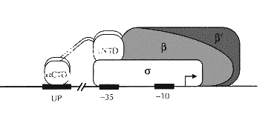
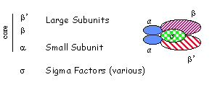

Polimerāze sastāv no piecām vienībām:
- α – alfa (αCTD un αNTD),
- β - beta
- β’ – beta prim
- σ - sigma
- ω - omega
α subvienības savāc enzīmu un saista regulācijas faktorus αCTD (C-terminal domain) saista UP elementus promoterā un αNTD (N-terminal domain) saista pārejās polimerāzes subvienības.
β subvienības saista DNS matricu katalizē RNS sintēzi (iniciāciju un elongāciju).
Omega subvienība atkal savāc denaturēto RNAPol.
Sigma subvienība nosaka promoter specifiskumu.

Nosauciet antibiotikas, kuras kavē DNS replikācijas procesu, raksturojiet to darbības un inaktivēšanas mehānismu
Nalidiksskābes atvasinājumi, ciprofloksacīns, novobiocīns ir antibiotokas, kuru mērķobjekts ir bakteriālās DNS girāzes, kas piedalās DNS replikācijas procesā prokariotos un retos gadījumos eikariotiskās šūnās, darbības inhibēšana.
Nalidiksskābe un ciprofloksacīns kavē DNS replikācijas procesu, saistoties ar pašu DNS girāzi, bet Novobiocīns ierobežo DNS girāzes piekļuvi enerģijas avotam.
Nalidiksskābes un ciprofloksacīna inhibējošo ietekmi var mazināt modificēti girāzes varianti.

Gēnu inženierijas bioķīmiskie pamati

Izmantojot kataloga datus, sniedziet restriktāzes Mlu I raksturojumu

Šī restriktāze tiek iegūta no Micrococcus luteu. Tā atpazīst °A↓*CGCGT sekvenci un veido fragmentus, kas ir kohezīvi ar 5’ galu. Mlu I gali ir saderīgi ar Bss HII veidotajiem galiem. Šim enzīmam nav zināmu izošizomēri. Enzīmu inhibē 5’-metilcitozīna klātbūtne.

Temperatūra, bufers ?

Ar kādiem enzīmiem iespējams modificēt Mlu I veidoto „lipīgo” (vienpavediena pārkares) galu, lai ligētu to ar restriktāzes SmaI veidotajiem DNS fragmentiem

?????

Terminoloģija un shēmas

Paskaidrojiet terminus

procesīva nukleāze | ????
-35 secība | ????
represors | DNS saistošs proteīns, kas regulē gēnu ekspresiju, saistoties pie to operoniem un bloķējot RNS polimerāzes pievienošanos promoterim, tādējādi kavējot gēna transkripciju.
hnRNA | Heterogēna kodola RNS
Western blots | Metode ar ko detektē specifiskus proteīnus dotajā šūnu kultūrā vai audos.

Attēlotajā eksperimentā tika iegūti rezultāti, kas raksturoja DNS kā iedzimtības informācijas nesēju. Izskaidrojiet eksperimenta norisi, rezultātu interpretāciju. Kas un aptuveni kad veica šo eksperimentu?

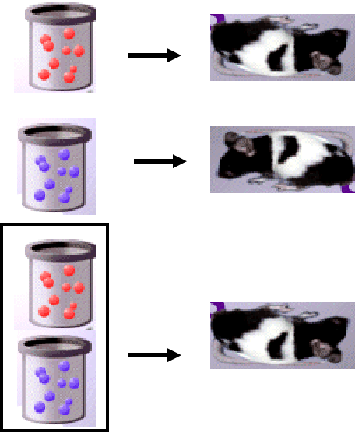 | 1944. g. – Oswald Avery, Colin MacLeod un Maclyn McCarty ziņoja, ka DNS ir viela, kas ir atbildīgs par baktēriju transformāciju.  Peles no sākuma inficē ar virulentām un nevirulentām baktērijām. Tad „izceptām” virulentam baktērijām. Pirmajā gadījumā peles mirst, otrajā un trešajā dzīvo. Beigās inficējot peles ar nevirulentajam un „izceptajām” baktērijām peles arī mirst. Bet kur tad ideja par DNS ??

